2015- Le Petit Mot- HL
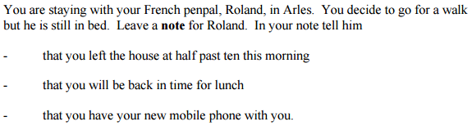
Lundi, 10 heures
Cher Roland,
Je te laisse ce petit mot pour te dire que j’ai quitté la maison à dix heures et demie ce matin. Je vais me balader au bord de la mer.
Je vais retouner pour le déjeuner. Je vais avoir du faim.
J’ai mon portable avec moi. Mon numéro est 0871234567. Téléphone-moi si tu veux.
À bientôt,
Marc

